كانيلوني
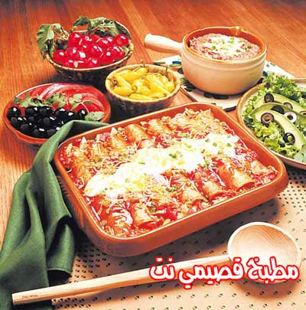

المكونات - الكمية
معكرونة كانيلوني عدد 12
صلصة طماطم 750غ
جبنة بارميزان مبروشة ملعقة كبيرة
لحم عجل طازج 45 غ
بصل مقطّع ¼ كوب
فص ثوم مطحون عدد 1
سبانخ مثلّجة
ومقطّعة إلى شرائح ناعمة 285غ
جبنة بارميزان مبروشة ثلث كوب
حليب ملعقتان كبيرتان
بيض مخفوق عدد 2
أوراق صعتر مجففة
ومقطعة إلى شرائح نصف ملعقة صغيرة
زبدة أو سمنة ¼ كوب
طحين ¼ كوب وملعقتان كبيرتان
كريما خالية من الدسم كوبان
فلفل أبيض 1/8 ملعقة صغيرة
الطريقة
1. اطهي الكانيلوني ثم صفيها وضعيها جانباً.
2. امزجي صلصة الطماطم مع الملعقتين اللتين حضرتهما من جبنة البارميزان وضعي كوباً من خليط الطماطم في طبق للخبز مدهون بالقليل من الزيت، ضعي جانباً الطبق والكمية المتبقية من الصلصة.

3. إطهي اللحم والبصل والثوم في قدر كبيرة إلى أن يصبح لون اللحم بنياً، وحركيها إلى أن تجهز بالكامل. أضيفي السبانخ وقليها لثلاث دقائق. أضيفي 1/3 كوب من جبنة البارميزان، والحليب والبيض والصعتر وحركيها جيداً.
4. إحشي لفافات الكانيلوني بخليط لحم العجل. ضعي الكانيلوني المحشوة على خليط الطماطم في طبق الخبز وضعيه جانباً.
5. ذوبي الزبدة في قدر عميقة على حرارة منخفضة؛ أضيفي الطحين وحركيه إلى أن يمتزج جيداً. إطهيه لدقيقة وأنت تحركينه باستمرار. أضيفي تدريجياً الكريما الخالية من الدسم واطهيها على حرارة متوسطة وحركيها باستمرار إلى أن يصبح الخليط كثيفاً ويبدأ بتشكيل فقاعات.

6. أضيفي الفلفل الأبيض. أسكبي الكانيلوني وضعي الكمية المتبقية من صلصة الطماطم على صلصة الكريما. اخبزيها من دون غطاء على حرارة 375 درجة لعشرين دقيقة.

